**Сценарий непосредственно образовательной деятельности**

**по художественно-эстетическому развитию**

**в старшей группе «Морозные узоры»**

***(рисование поваренной солью)***

**Воспитатель: Чепурнова Екатерина Николаевна**

***Муниципальное казенное дошкольное образовательное учреждение***

***«Детский сад №4 «Ростинка» г.Кирса Верхнекамского района***

***Кировской области***

**2019г.**

**Пояснительная записка.**

Уже с раннего возраста ребенок начинает чувствовать красоту окружающего мира. У него появляется чувство прекрасного, умение понимать и ценить произведение искусства, богатство родной природы. Большое значение в формировании личности ребенка имеют разнообразные виды художественного творчества. Использование нетрадиционных способов рисования, может играть далеко не последнюю роль в развитии ребенка. Нетрадиционные техники рисования могут быть наиболее интересны и увлекательны для детей, так как предоставляют неограниченные возможности для выражения эмоций и впечатлений об окружающем мире.

Необычность техник нетрадиционного рисования состоит в том, что они позволяют детям быстро достичь желаемого результата. В своей работе я использую такие техники рисования, как рисование собственной ладошкой, мыльными пузырями, кляксографию, ниткографию. Полезны и приятны для ребенка тактильные ощущения, которые он получает при работе с крупой, семенами растений, песком, различными видами бросового материала, простой поваренной солью.

Данная методическая разработка по нетрадиционному рисованию поваренной солью «Морозные узоры» разработана в соответствии с календарно-тематическим планированием в старшей группе Основной образовательной программы ДОУ в соответствии с ФГОС.

Непосредственно организованная деятельность проведена с детьми старшей группы на районном методическом объединении для педагогов района в ноябре 2018 года.

**Ведущая образовательная область:** «Художественно-эстетическое развитие».

**Интеграция образовательных областей: «**Речевое развитие», «Познавательное развитие», «Социально-коммуникативное развитие», «Физическое развитие».

***Цель:*** *Познакомить детей с нетрадиционной техникой рисования поваренной солью.*

**Программные задачи:**  
*Образовательные:*

* формировать у детей творческие способности посредством использования нетрадиционных техник рисования;
* учить детей наблюдать и проводить экспериментирование при использовании нетрадиционной техники рисования с помощью клея и соли, делать выводы.

*Воспитательные:*

* воспитывать любовь к красоте родной природы;
* уважение друг к другу, взаимопомощь.

*Развивающие:*

* развивать эстетическое восприятие и воображение;
* вызвать стремление наиболее содержательно решать изобразительную задачу в рисунке;
* продолжать развивать навыки экспериментирования.

**Методические приемы:** визуализация, показ и объяснение воспитателя, беседа, игровая ситуация, музыкальное сопровождение, рассказ о технике рисования, наблюдение за работой детей, индивидуальные объяснения, анализ работ воспитателем и детьми.

**Оборудование и материалы**: цветной картон синего цвета, клей ПВА, поваренная соль, снежинка с загадкой, посылка, письмо от Деда Мороза,простые карандаши и кисти (на каждого ребенка).

**Предварительная работа:**

1.Рассматривание морозных узоров на замерзшем стекле.

2.Наблюдение на прогулке за формой и структурой снежинок с помощью лупы.

**Сценарий занятия.**

**1 . Организационный момент.**

*(Дети заходят в****группу****, встают в кружок)*

Воспитатель: Здравствуйте, ребята. Сегодня у нас необычное рисование. И еще, к нам пришли гости. Давайте все посмотрим на наших гостей и улыбнемся им, и больше отвлекаться не будем. (Дети поворачиваются к гостям и улыбаются). А теперь посмотрите друг на друга и тоже улыбнитесь.

**Психогимнастика: «Ты мой друг»**

*«Собрались все дети в круг,*

*Я-твой друг и ты-мой друг.*

*Вместе за руки возьмемся*

*И друг другу улыбнемся.»* ( дети выполняют действия по тексту)

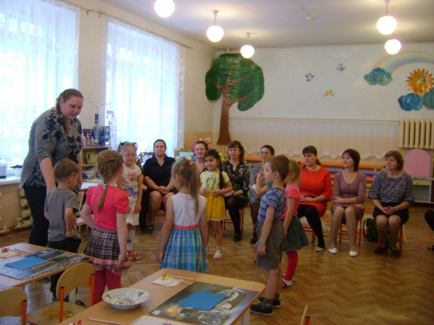

**Сюрпризный момент.**

Воспитатель уточняет у детей, какое сейчас время года.

*(Выслушивает ответы детей)*

В: -Сейчас последние дни поздней осени, но уже через 8 дней наступит Зима. Зима – замечательное время года! Зимой происходят разные чудеса! Вот и я получила небольшую посылку.

-Кто же ее нам прислал?

Давайте посмотрим, что же в ней лежит, может мы узнаем от кого она.

*(Читает прикрепленную бумажку к посылке)*. 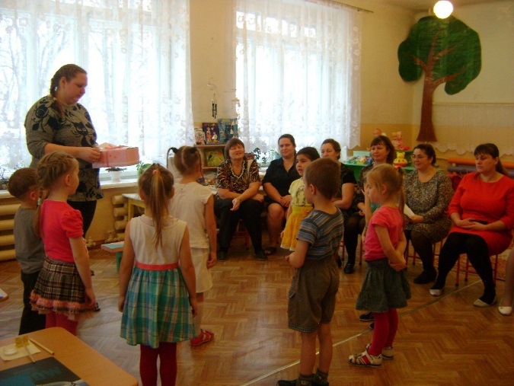

- Здесь написано, что открыть ее нельзя… «Можно открывать тогда, когда вы прочитаете 3 стихотворения о зиме».

*(Дети читают стихи)*.

*(Воспитатель открывает посылку)*

В: - Молодцы, ребята! Ребята, а здесь лежит снежинка со стихотворением-загадкой. Слушайте внимательно, чтобы ее отгадать.

Кто отгадает- поднимет руку:

*«Невидимкой, осторожно*

*Он является ко мне,*

*И рисует, как художник,*

*Он узоры на окне.*

*Это – клен, а это – ива,*

*Вот и пальма предо мной.*

*Как рисует он красиво*

*Белой краской одной!»*

В:- Ребята, кто же этот художник?

Дети:- Конечно, Мороз.»

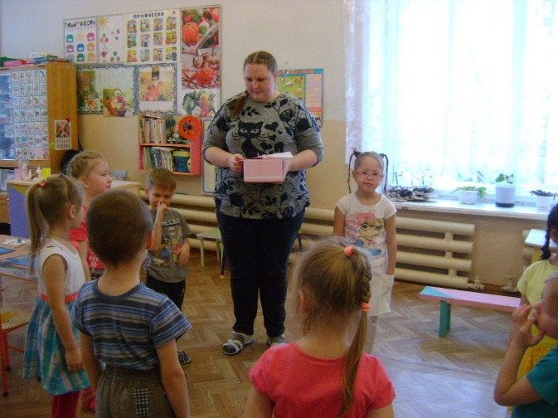

**Введение в тему:**

В: - Посмотрим, что же еще лежит в посылке?

*(Воспитатель достает из посылки картинки - с изображением морозных узоров)*

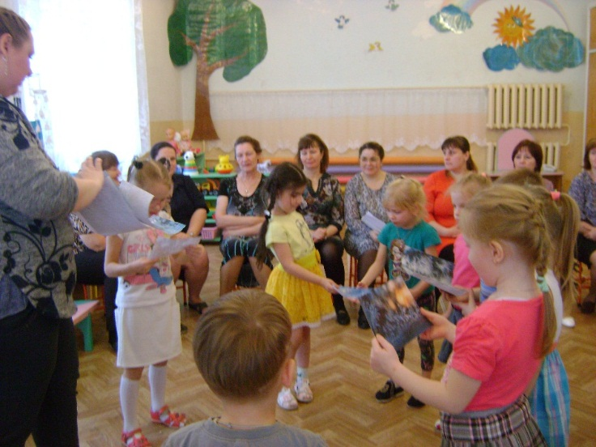

*Дети вместе с воспитателем рассматривают их.*

В: - Ребята, скажите пожалуйста, как на стеклах получаются такие красивые морозные узоры?

*(ответы детей)*

Воспитатель: -Правильно, мороз рисует узоры прозрачным водяным паром, который, всегда есть в воздухе и в комнате. Теплые пары воды оседают на холодных стеклах окон и превращаются в кристаллы льда, так же как снежинки в небесной вышине. Таких ледяных кристалликов много, они соединяются друг с другом. Льдинки группируются на неровностях, и постепенно вырастает ледяной сад на окне с необычайными цветами, сверкающими в лучах зимнего солнца!

В: - Ребята, к сожалению, мы можем любоваться такими снежными кружевами только зимой. Но, чтобы частичка зимы была с нами всегда, мы создадим морозные узоры на бумаге.

Как вы думаете, можно нарисовать узоры солью и клеем?

Давайте попробуем.

**2. Основная часть. Практическая.**

В. -Сначала мы подготовим наши пальчики к работе.

**Пальчиковая гимнастика: «Замок».**

*«На двери висит замок,*

*Кто его открыть бы смог?*

*Постучали, покрутили,*

*Потянули и открыли.»*

В: - А теперь, я предлагаю вам сесть за столы.

**Объяснение работы.**

Сначала мы возьмем кисточки и клеем нарисуем узоры.

Это могут быть и завитушки, и волнистые линии, и снежинки.

Ваша фантазия поможет нам нарисовать самые красивые узоры.

Затем, посыпаем клей солью и дадим высохнуть.

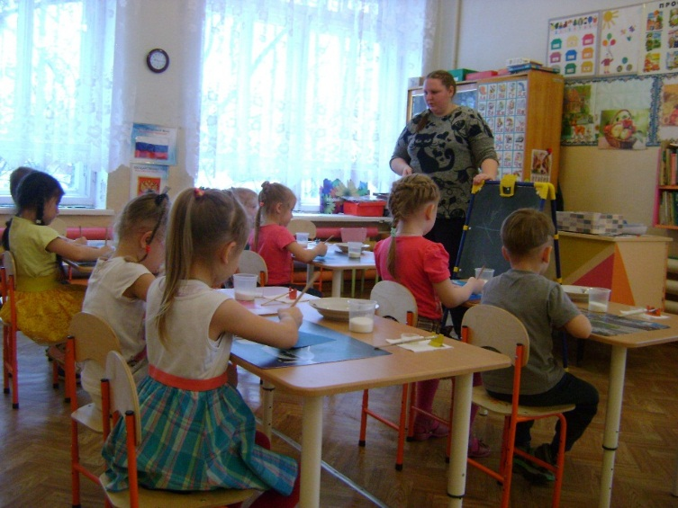

Теперь, берите клей и начинайте рисовать морозные узоры.

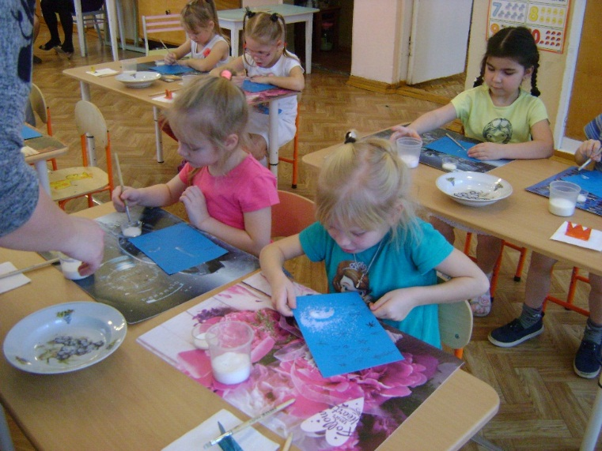

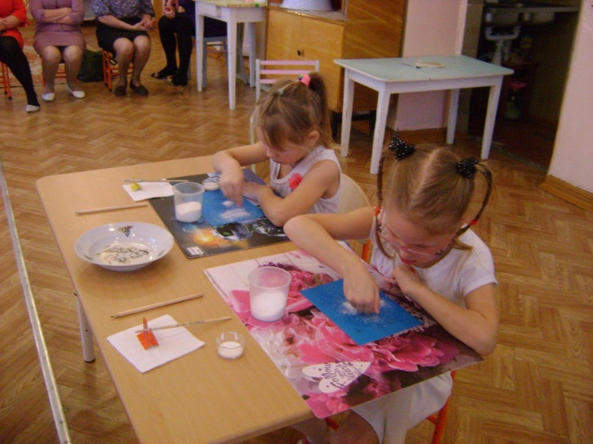

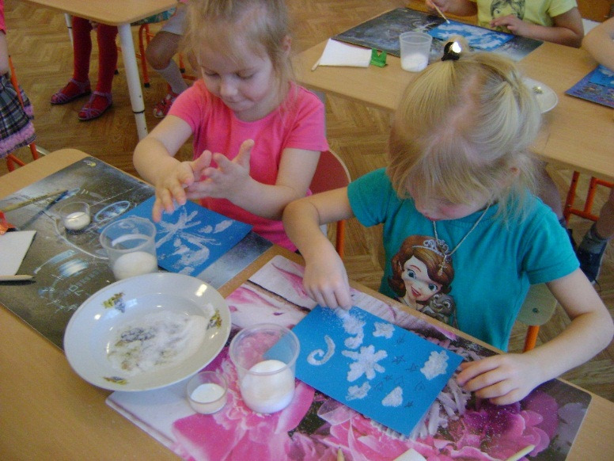

Готово?

-Молодцы! Какие красивые морозные кружева получились у вас.

Пока клей подсыхает, мы дадим нашим пальчикам немного отдохнуть, а затем, продолжим.

**Физкультминутка «Снежинка»**

*«Мы веселые снежинки,*

*В воздухе кружимся.*

*Дунул ветер – полетели,*

*Мы летели, мы летели,*

*И на землю тихо сели.*

*Ветер снова набежал*

*И снежинки все поднял.*

*Закружились, полетели,*

*И на землю снова сели.»*

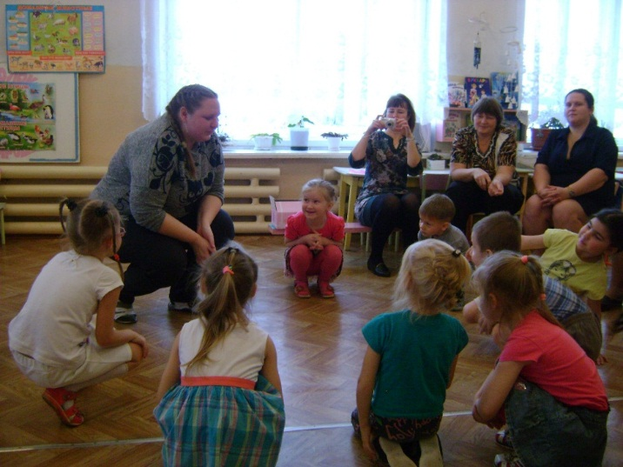

Воспитатель: -Замечательно, наши пальчики и глазки отдохнули, клей подсох. Берем свои «окошки» и лишнюю соль стряхиваем в тарелочку.

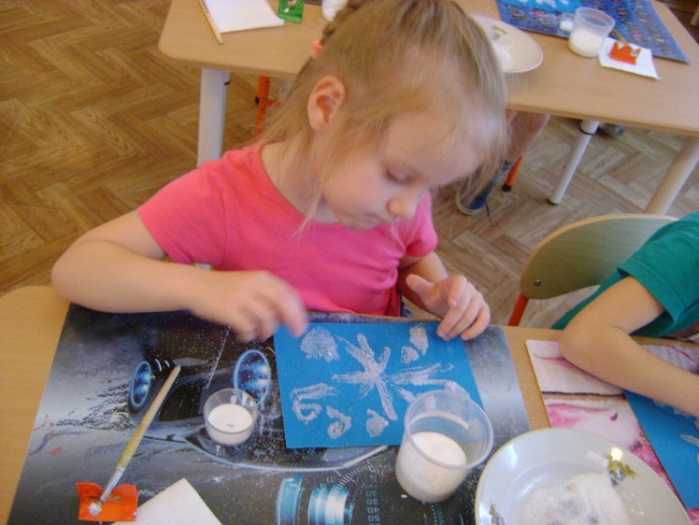

*( во время работы оказываю индивидуальную помощь детям, слежу за осанкой).*

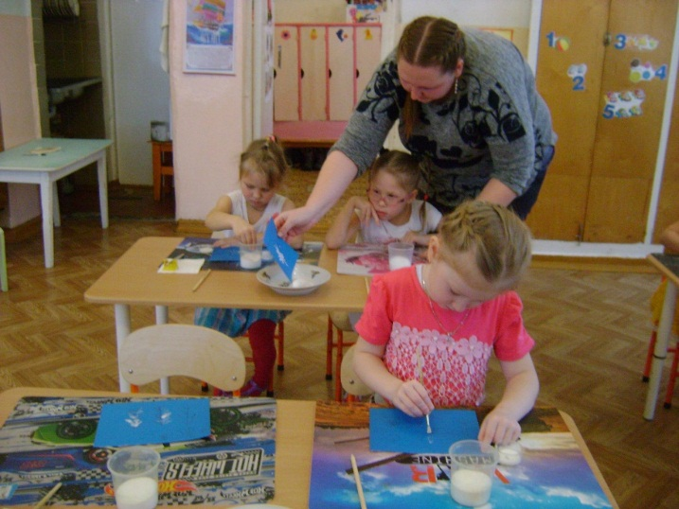

**3. Подведение итогов. ( рефлексия)**

- Посмотрите, как красиво у вас получилось!

- Как искрится соль!

- Какие причудливые узоры вы нарисовали.

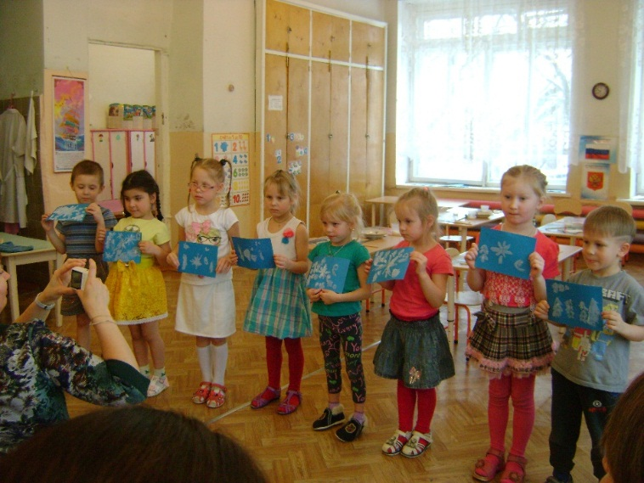

- Ребята, вам понравилось занятие?

Вам нравятся ваши работы?

Чем мы сегодня рисовали?

Оказывается с помощью соли не только можно приготовить вкусное блюдо, но и рисовать.

А кто мне напомнит , как образуются морозные узоры?

Молодцы! Наша зима еще не успела нас порадовать красивыми узорами на окошках, а у нас в группе такие нарядные окошки уже есть.